113-1 商業通用軟體會計應用課程

ChatGPT操作應用探討

周國華老師

使用ChatGPT這類大語言模型(LLM)工具，要有正確的召喚(prompting)方式，本課程將以多種應用情境告訴同學如何召喚ChatGPT來幫我們完成任務。

範例一：(寫分析文)

你是一位會計師產業的專家，請寫一篇2000字的文章分析國際前十大會計師事務所的市占率及各自競爭優勢。

(注意：當ChatGPT的回應不完整時，可善用 **請繼續**)

範例二：(編表格)

你是半導體產業的專家，請編一張表格分析台積電、韓國三星電子、美國Intel這三家公司各自的競爭優勢。

範例三：(出考題)

3.1你是一位電子商務課程的教授，請出一份包含20題選擇題的考題及參考答案。

3.2你是一位會計資訊系統課程的教授，請出一份主題是銷售收款循環及採購付款循環的考題，內容包含20題選擇題及參考答案， 以及20題是非題及參考答案。

範例四：(寫程式)

4.1你是一位Python程式語言專家，請用Python寫一套視窗版學期成績計算系統。

4.2你是一位XBRL專家，請用XBRL Formula寫一套可以檢核上市公司申報的財務報表數據是否正確的套件。

4.3你是一位XBRL專家，請用XBRL Formula寫一套根據上市公司申報的財務報表產生各項財務比率的套件。

4.4 用VB寫一份九九乘法表的程式。

4.5 我現在有兩個excel檔案，每個檔案內各有兩千多個名詞，我想比對這兩個檔案的名詞有哪些在語意上是相同的，請問要如何處理？

範例五：解題

5.1民國X8年12月間，境外W市爆發民眾感染不明病毒引發之疫病，惟截至當年度結束，僅有為數不多的類似個案通報國際衛生組織，當時尚無人與人之間會相互傳染的明確證據。隨著疫情的發展與擴散，導致自X9年1月中開始的全境大規模封城與限制人員活動，嗣後逐漸擴散至全球180餘國，國際衛生組織遂正式宣布此一疫病成為全球流行性疾病(global pandemic)。甲公司係一知名國內上市公司，於W市設有重要生產基地，產量占全公司產能之75%，試問：會計師受託查核甲公司X8年度財務報表，值此期末查核期間，如經專業判斷認定此等疫情確實對甲公司之營運與財務造成衝擊，會計師應執行何種查核程序以取得足夠且適切之查核證據？ (111年高考會計師審計學考題)

5.2 SSRN上的研究報告(Marc Eulerich et al., 2023/5/18)

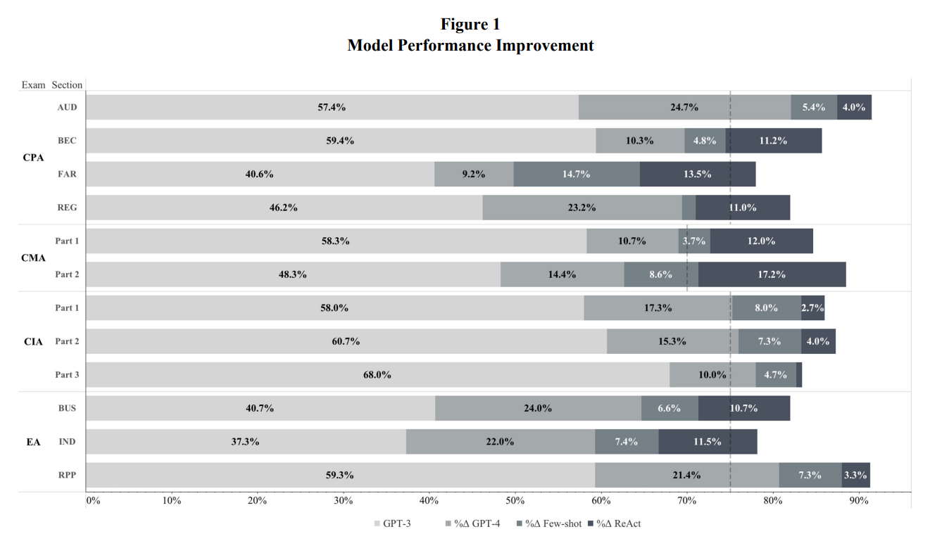

範例六：(換行：shift+enter)

請比較以下三位總統候選人的強弱：

賴清德

侯友宜

柯文哲

範例七：英文文章可做中文重點摘要(例如：「請將以下文章做重點摘要」)，通常為簡體中文，可下達「請改為台灣正體中文」，ChatGPT會把文字改文正體中文顯示。

範例八：從Excel表格分析資料